Tipos de Datos Simples, Constantes y Variables

Tipos de datos

Concepto: un tipo de datos es una descripción formal de un conjunto de valores (o dominio) que una variable o expresión de dicho tipo puede tener, junto con un conjunto de operaciones que pueden ser aplicadas a estos valores.

Un tipo de dato se caracteriza por:
• Un dominio de posibles valores
• Un modo común de representación de sus valores
• Un conjunto de operadores asociados

Valor. Es el contenido en sí del objeto, y está acorde al tipo definido.

Tipos Elementales o primitivos

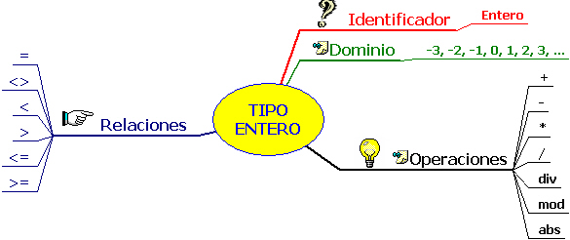

Tipo Entero:
Comprende un subconjunto de los números enteros cuyo tamaño puede variar entre los diferentes sistemas de computación.
Una computadora que utiliza n bits para representar un número entero x, los valores de x cumplen lo siguiente:
-2^{n-1} <= x <= 2^{n-1}
- Identificador: Entero
- Dominio: ..., -3, -2, -1, 0, 1, 2, 3, ...
- Operaciones: +, -, *, div, mod, abs
- Relaciones: =, ≠, >,<, ≤, ≥
Ejemplo:
1,5,8,-44, etc.
8 div 4 da como resultado 2 (Cociente entero)
14 div 2 da como resultado 7
15 div 2 da como resultado 7
14 mod 2 da como resultado cero (Resto de la división)

Ejercicios
Dar el resultado de:

25 mod 3 | 1
48 mod 6 | 0
12 div 2 | 6
15,5 mod 12 | ERROR
12,3 div 1,3 | ERROR
23 mod 11 | 1
23 div 11 | 2
45 mod 2 | 1
45 div 2 | 22
45 mod 10 | 5
17 mod 10 | 7
325 mod 100 | 3
6 mod 10 | 6

Con las relaciones:
Dar resultados a:
25 = 14; 12<11; 15>=15; 16≠16 ; 48 = 48
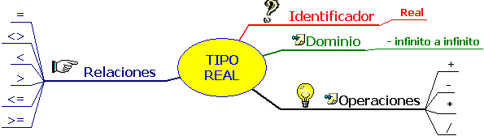

Tipo Real: representa un subconjunto de los números reales
- Identificador: real
- Dominio: Números reales
- Operaciones: +, -, *, /
- Relaciones: =, ≠, >,<, ≤, ≥
Ejemplo:
22,3
-44
22,3 +10 da como resultado 32,3
Dar resultados a:
25,4 + 3 | 28,4
15,5 / 0 | ERROR
24,2 * 2 | 48,4
Dar resultados a:
25,151 < 25,152
2,40 = 2,45
2,33 > 1,15

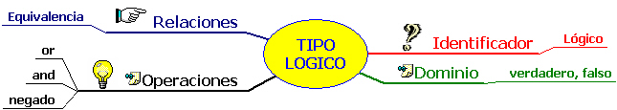

Tipo lógico: comprende los valores standard que se simbolizan por los identificadores TRUE (verdadero) y FALSE(Falso):
- Identificador: lógico
- Dominio: falso, verdadero
- Operaciones: ¬ (negado) , ∧ (and) , ∨ (or)
- Relaciones: equivalencia (una variable lógica es equivalente a otra si y solo si ambas tienen el mismo valor de verdad) (Es equivalente a la igualdad)

La comparación de expresiones lógicas también tiene un valor de verdad asociado:
Dados los valores de p y q siguientes:
p=verdadero
q=falso

Ejemplos
Pregunta | Respuesta
p≡q | Falso
p ∧ q= falso | Verdadero
¬ p=falso | Verdadero
p ∧¬ q=verdadero | Verdadero

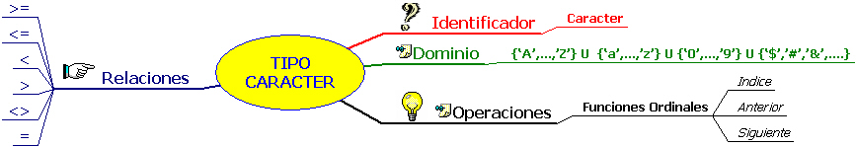

Tipo Caracter: comprende un conjunto de caracteres imprimibles. El conjunto de caracteres definido por la organización internacional de normas (ISO) y particularmente su versión estadounidense ASCII (Código estándar estadounidense para el intercambio de información) es el conjunto más ampliamente aceptado. Consta de 99 caracteres imprimibles (gráficos) y 33 caracteres de control; los últimos se usan principalmente en la transmisión de datos y para el control de la impresora.

Contiene:
26 letras mayúsculas latinas
26 letras minúsculas
10 dígitos
y otros caracteres gráficos como los signos de puntuación.
Caracter en blanco (separador)
- Identificador: caracter
- Dominio: {‘A’,...,’Z’} U {‘a’,...,’z’} U {‘0’,...,’9’} U {‘$’,’#’,’&’,....}
- Operaciones: funciones ordinales
  - indice : T → Z; retorna el número ordinal de su argumento.
  - anterior : T → T; retorna el predecesor de su argumento.
  - siguiente : T → T; retorna el sucesor de su argumento.
- Relaciones: =, ≠, >,<, ≤, ≥
Ejemplo:
‘A’, ‘Z’, ‘8’,’u’, ‘l’, ‘*’, son valores de tipo carácter.

Dar el resultado de:
Indice(‘A’) | 0
Sucesor(‘B’) | ‘C’
Antecesor(‘A’) | No existe
Antecesor(‘X’) | ‘W’
Indice(‘C’) | 2
Indice(‘a’) | 27
Indice(sucesor(‘B’)) | 2

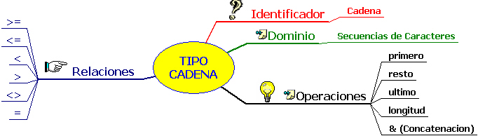

Tipo Cadena: consta de una combinación de los caracteres imprimibles (Valores de tipo char). Van generalmente encerrados entre comillas dobles.
  - Identificador: cadena
  - Dominio: Secuencias de caracteres
  - Operaciones: primero (primer caracter de una cadena), resto (elimina el primer caracter y retorna el resto de la cadena), & (concatenación), longitud (número de caracteres de una cadena), ultimo(retorna el ultimo caracter de la cadena)
  - Relaciones: =, ≠, >,<, ≤, ≥
Ejemplo:
“Juana” es una cadena
“Lucía” es una cadena
Si decimos:
“Juana”=”Lucia”, es una expresión falsa, tiene un valor de verdad falso.
Las operaciones sobre las cadenas:
Primero(“Juana”) da como resultado J
Resto(“Juana”) da como resultado “uana”
Longitud(“Ana”) da como resultado 3
Ultimo(“Algoritmos”) da como resultado ‘s’

Dar resultados para:

Longitud (“”) | 0
Longitud(“Martin Valverde”) | 15
Primero(“algoritmos”) | ‘a’
Ultimo(“Leibniz”) | ‘z’
Resto(“Hambre”) | “ambre”
Sucesor(Primero(“Bool”)) | ‘C’
Antecesor(Resto(“Juana”)) | ERROR
Hacer ejemplos con concatenacion....Tambien

Tipos Ordinales
Un tipo T es ordinal si y solo si sus elementos están organizados de manera tal que satisfacen las siguientes propiedades:

- Existen dos elementos notables en T: un primer elemento y un último elemento.
- Para cada elemento en T, excepto el último existe un único elemento llamado sucesor o siguiente.
- Para cada elemento en T, excepto el primero existe un único elemento que le precede llamado predecesor o anterior.
- Cada elemento de T tiene un valor entero asociado a él, llamado número ordinal o índice, que indica la posición del elemento en la secuencia de valores que define a T.

Observación: Todos los tipos de datos primitivos, con excepción de los tipos real y cadena, son tipos ordinales, porque no satisface las tres últimas propiedades de la definición de tipo ordinal.

Definición 2 (Funciones ordinales)
Sea T un tipo de dato ordinal. Se definen entonces las funciones ordinales como sigue:

- indice : T → Z; retorna el número ordinal de su argumento.
- anterior : T → T; retorna el predecesor de su argumento.
- siguiente : T → T; retorna el sucesor de su argumento.

Declaración de constantes y variables

La declaración de una constante o una variable implica la asignación de un espacio de memoria de trabajo que estará asociado a ella. El tamaño dependerá del tipo de dato y lenguaje de programación con el que se trabaje. Al declarar una variable o una constante se liga al dato con un nombre o identificador, por el cual se accederá a tal posición de memoria de allí en más. El tipo de dato y el identificador de una variable son dos atributos asociados a ella.

Identificadores
Son palabras o conjunto de palabras (creados por el usuario) que identifican los objetos de un algoritmo como son: etiquetas, variables, constantes, procedimientos, tipos de datos y funciones que serán utilizadas por el algoritmo
Existen dos tipos de identificadores predefinidos por el lenguaje y definidos por el programador.

Reglas para definir un identificador
Los identificadores son una secuencia de caracteres que van desde 1 hasta 127 caracteres, en donde el primer caracter debe ser alfabético y el resto no debe contener espacios en blanco ni caracteres especiales como ¡ %, %,&....

Constantes
Cada constante tiene un identificador único. Dicho identificador es expresado utilizando únicamente letras mayúsculas. La sintaxis es la siguiente:
IDENTIFICADOR₁ ← valor₁;
IDENTIFICADOR₂ ← valor₂;
IDENTIFICADOR₃ ← valor₃;
Ejemplo:
Pi = 3,1416
Edad←20
AñoInicial←2000

- Variables
Cada variable tiene un identificador único, y puede tomar ciertos valores pertenecientes a un dominio. El identificador debe ser escrito utilizando únicamente letras minúsculas La sintaxis de declaración de variables es la siguiente:
Variables:
identificador₁, identificador₂, identificador₃ : T₁ ;
Ejemplo:
Edad: Entero
Precio: Real;
Peso: Real;
Fecha: Cadena

Ejercicios Propuestos:

- Dada una cadena de caracteres, que contiene el la frase: “Solo arriesgando se consagra la libertad” invente un método (o varios), usando la información vista en la clase de hoy, para que la frase se convierta en: “arriesgando se consagra la libertad”
- Dado el número 12658, Qué método emplearía para obtener el primer dígito del mismo.....De igual forma, qué método emplearía para obtener su último dígito?
- Se quiere diseñar un formato de “Factura”, para una empresa distribuidora de productos médicos, para ello se desea que dibuje una factura con la información que crea conveniente (sea detallista), y además señale para cada elemento de la factura el tipo de dato asociado....

